苏州市环境科学学会成功举办
“国家排污许可制实施情况介绍”讲座

2018年3月14日下午，苏州市环境科学学会邀请苏州市环境科学研究所副所长、高级工程师蔡东倩，在苏州华侨饭店举办了“国家排污许可制实施情况介绍”讲座，市环保系统及苏州市各地企业的会员200余人前来听课。
学会副理事长兼副秘书长丁树忠主持讲座，他首先代表学会欢迎各位会员的积极参与，然后向听课会员介绍了蔡东倩高工，随后把课堂交给了蔡高工。蔡高工首先介绍了排污许可制的发展思路及与总量、环评等的衔接关系，然后依次对控制污染物排污许可制实施方案及排污许可管理办法进行了解读，最后简要介绍了排污许可证申请核发系统。蔡高工认真、系统地讲解，为听课会员厘清了思路，也得到了听课会员的一致好评，许多会员于课后仍与其积极交流。

苏州市环境科学学会
2018.03.16

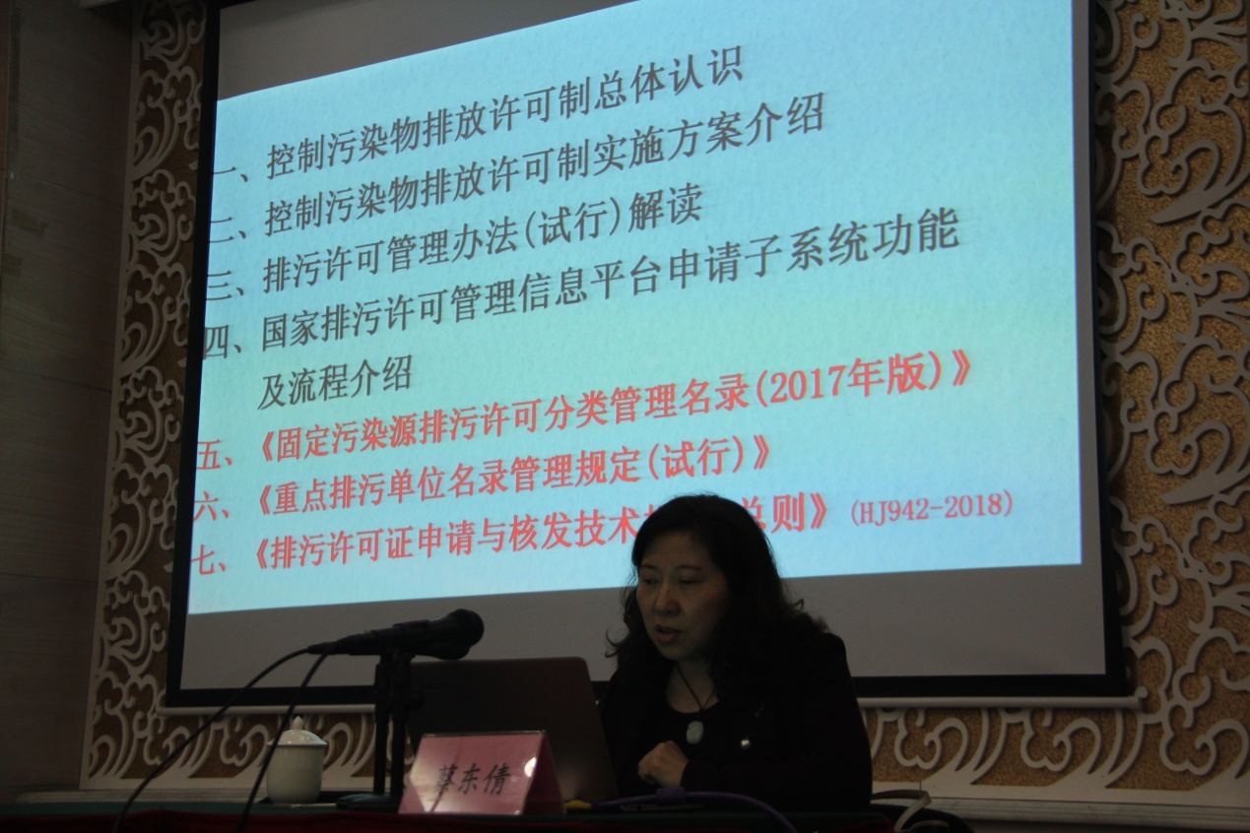
主讲人蔡东倩高级工程师

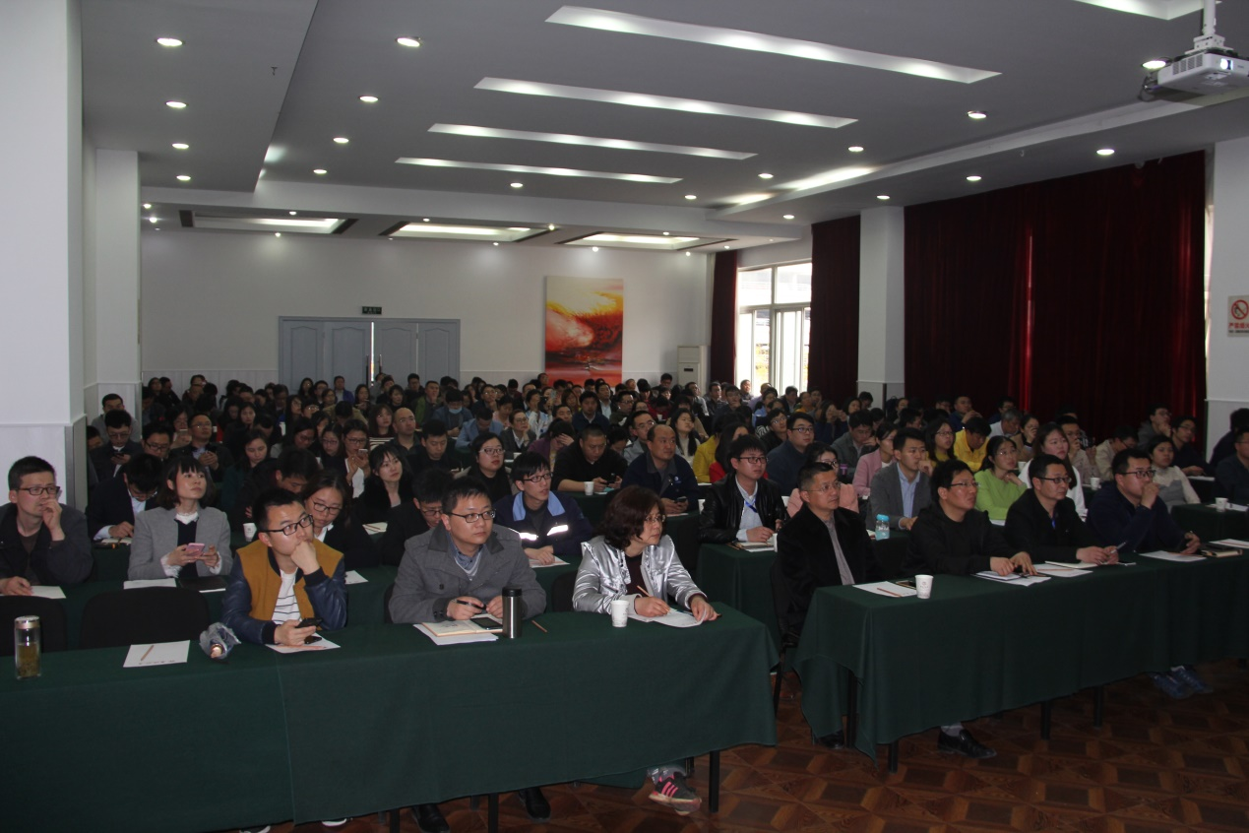
讲座现场

